Уважаемые родители!
В образовательном учреждении организован
«Час психолога», в рамках которого проводятся
групповые и индивидуальные консультации, а
также занятия для родителей по возникающим
проблемным ситуациям
Вопросы, с которыми вы можете обратиться за
помощью:
- возрастные особенности ребенка
- готовность к школе
- трудности обучения и
поведения
- посттравматическая
стрессовая
реакция (ПТСР)
- насилие
- профориентация
- адаптация
- тревожность
- страхи
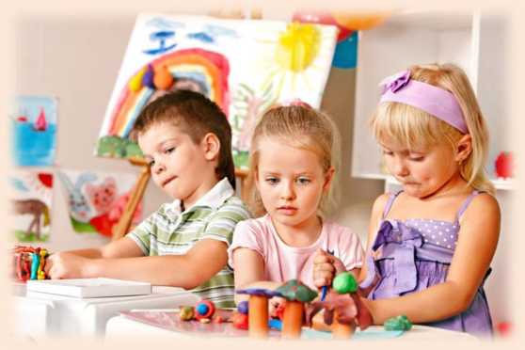
Если Вы желаете повысить уровень
педагогической компетентности, а также
стремитесь к взаимопониманию с вашим
ребенком, то будем рады Вас видеть!

Педагог-психолог

АЛИЕВА ХАЛИМАТ
МАГОМЕДАЛИЕВНА
Психологическое консультирование родителей

Понедельник | с 16:00 до 18:00
Среда | с 13:00 до 15:00
Суббота | с 08:00 до 10:00

